**INDICE DEL BUSINESS PLAN**

***Cap.1) L’Idea Imprenditoriale***

* 1. Sintesi del progetto imprenditoriale
  2. Settore di attività e forma giuridica
  3. Il gruppo imprenditoriale

***Cap.2) Il prodotto/servizio***

2.1) Schema di presentazione

2.2) Breve descrizione dei prodotti/servizi

2.3) Elementi di innovazione

***Cap.3) Il mercato***

3.1) Introduzione, tendenze e contesto competitivo

3.2) Segmentazione del mercato e politiche di prezzo

3.3) I clienti

3.4) I concorrenti

3.5) I fornitori

3.6) I partner

3.7) Il piano di comunicazione e distribuzione

***Cap.4) La struttura aziendale***

4.1) La sede dell’attività

4.2) Gli investimenti e le fondi di copertura

4.3) La struttura organizzativa e i CV delle figure di riferimento

***Cap.5) Gli obiettivi di breve e medio/lungo periodo***

***Cap.6) Punti di forza e di debolezza del progetto (analisi SWOT)***

***Cap. 7) Parte numerica: L’analisi economico/finanziaria***

7.1) Il piano degli investimenti

7.2) Le previsioni di vendita (triennale)

7.3) Ammortamenti

7.4) Il conto economico previsionale (triennale)

7.5) Previsione dei flussi di cassa (primo anno)

7.6) Stima rating bancario (prospetto “finale” predisposto da Confidi)

**Capitolo1 - L’Idea Imprenditoriale (Executive Summary)**

1.1 Sintesi del progetto imprenditoriale

Il monitoraggio e l’analisi dei biosegnali ricoprono un ruolo fondamentale nel campo medico-diagnostico. Infatti, è proprio sulla base di queste operazioni che è possibile arrivare alla diagnosi e quindi poter programmare una terapia.

Ma non solo, monitoraggio e analisi sono importantissime soprattutto per la **PREVENZIONE** della salute del paziente, ed è proprio su quest’ultima che si cerca di investire.

Negli ultimi anni, il 2% delle morti infantili sono state associate alla SIDS, ovvero la sindrome della morte infantile del lattante (dati Instat)[1]. Pertanto, disporre di un dispositivo che consenta in ogni momento di monitorare la respirazione del lattante è di sicuro un ottimo deterrente a fronte della suddetta sindrome e dei soffocamenti accidentali.

L’idea imprenditoriale consiste in un dispositivo low-cost, capace di monitorare attraverso un’applicazione smartphone diversi parametri vitali legati alla respirazione. Non è solo capace di dire se il bambino stia respirando o meno, come la quasi totalità dei dispositivi concorrenti in commercio, ma è anche capace di fornire diversi parametri vitali legati alla respirazione, quali:

* Frequenza respiratoria
* Durata del respiro
* Durata della fase inspiratoria
* Durata della fase espiratoria

Questa moltitudine di dati è il vero e proprio valore aggiunto del dispositivo. Infatti, grazie a questi è possibile inserire il dispositivo anche nel settore ospedaliero, qualora sia prodotto come dispositivo medico certificato CE. Pertanto, i possibili acquirenti non saranno solamente i genitori del neonato, ma anche ospedali e chiunque voglia monitorare il proprio respiro durante le ore di riposo.

1.2 Settore di attività e forma giuridica

Il settore di attività è quello dei dispositivi medici e la forma giuridica è quella della società di capitali (s.r.l).

1.3 Il Gruppo Imprenditoriale

* **Alessandro Pellegrino** (ideatore)
* **Marco Martire** (direttore commerciale e finanziatore)
* **Valeria Bortoletto** (responsabile marketing)
* (ingegnere elettronico)
* (responsabile marketing)
* (responsabile legale)

**Capitolo 2 – Il prodotto**

2.1 Schema di presentazione e breve descrizione del prodotto

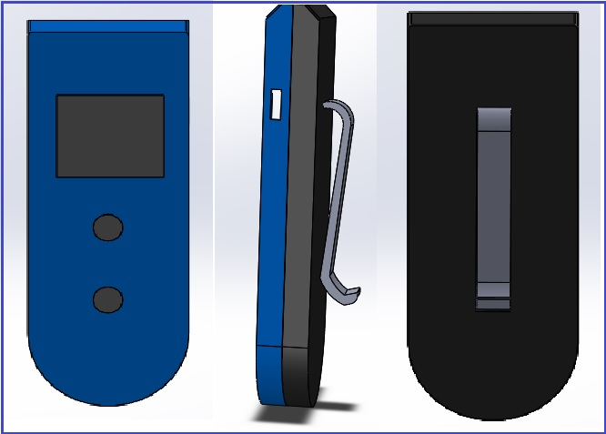Il dispositivo è una clip che va inserita sui pantaloni e attraverso i movimenti che avvengono nella regione addominale, è capace di estrapolare e analizzare i valori legati alla respirazione. Le dimensioni sono 6x6x2.5 mm, ma sono dimensioni legate al prototipo, quindi ancora da ottimizzare. All’interno del dispositivo è installato un modulo bluetooth con cui ci si collega allo smartphone e attraverso il quale vengono inviati i dati.

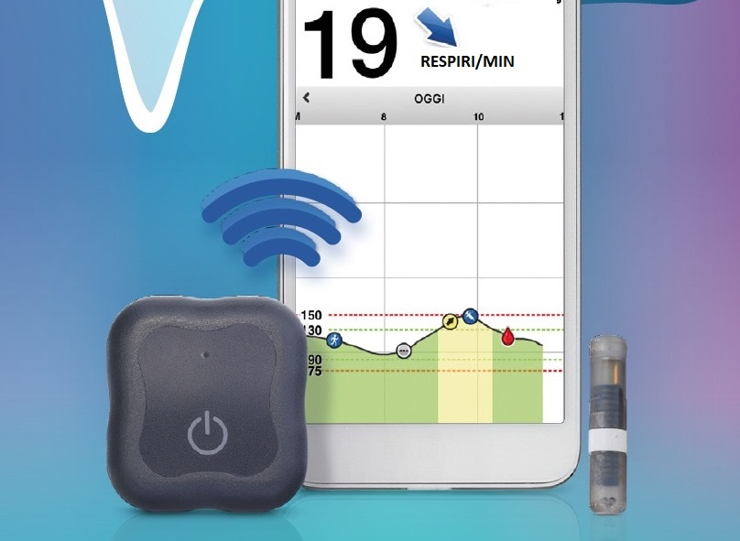Nel momento in cui la respirazione dovesse arrestarsi oppure scendere al di sotto di una soglia critica, scatterà un allarme sia visivo che sonoro che avvertirà chi di dovere del pericolo e quindi di potrà intervenire tempestivamente. L’allarme viene sia emesso dal dispositivo stesso, che dallo smartphone collegato ad esso. I dati del monitoraggio vengono salvati in un database e quindi sarà possibile ottenere dei grafici dipendenti dal tempo e degli storici. Grazie a questo, i medici specialisti avranno il supporto di ulteriori dati per poter meglio prevenire e far diagnosi.

2.2 Elementi di innovazione e/o differenziazione dalla concorrenza

Gli **elementi d’innovazione** sono in primis il principio di funzionamento del dispositivo, che a differenza dei maggiori concorrenti (che fanno uso di tavolette capacitive da inserire al di sotto del materasso) fa uso di sensori di movimento IMU. Ed è proprio grazie a questa tecnologia che è possibile ottenere questa moltitudine di dati. Inoltre, sarà possibile utilizzare il dispositivo ovunque di voglia e da qualsiasi individuo.

Ulteriore punto di forza del dispositivo è il rapporto qualità prezzo. Infatti, sarà possibile ottenere a prezzi che sono circa 1/3 dei dispositivi concorrenti, un dispositivo di altissima qualità e precisione, che offre tra le altre cose più parametri e maggiore affidabilità.

**Capitolo 3 – Il mercato**

3.1) Introduzione, tendenze e contesto competitivo

I costi sostenuti nel 2017 dal Servizio sanitario nazionale per l’acquisto di dispositivi medici ammontano a quasi 5.992 milioni di euro secondo i dati del Conto economico degli enti del servizio sanitario nazionale, e sono così divisi:

* **dispositivi medici 4.115 milioni**
* dispositivi medici impiantabili attivi 524 milioni
* dispositivi medico-diagnostici in vitro 1.351 milioni

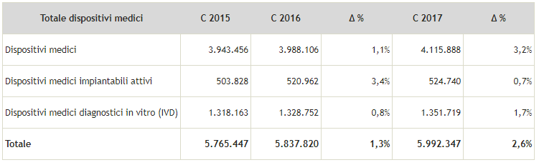[2]

Come riportato in tabella, solo in Italia il mercato dei dispositivi medici è attivo ed in continua crescita (basti pensare che dal 2003 al 2006 si è passati da un mercato di 6 miliardi ad uno di 10 miliardi per i soli dispositivi medici. In tutta Europa, il mercato è di 100 Mld e 300 Mld nel mondo.

L’obiettivo principale che s’intende raggiungere è quello di riuscire ad ottenere un **dispositivo medico certificato CE**. Questa procedura è sicuramente onerosa in termini di costi (sarà maggiormente approfondito nell’analisi dei costi e degli investimenti) ma consentirà di accedere ad un mercato più vasto. Infatti, come è stato specificato nel capitolo 1, il dispositivo è stato pensato per i neonati ma può essere indossato da persone di qualunque età. Pertanto, una volta ultimata e ottimizzata la tecnologia che ci sta dietro il piano sarebbe quello di produrre 3 diversi design ottimizzati per il cliente che l’indosserà, in modo da diversificare la clientela e quindi massimizzare le vendite.

Attualmente, i prodotti già in commercio riescono solo a discriminare se il paziente stia respirando o meno, senza aggiungere altri parametri vitali. Stanno però emergendo prodotti molto costosi che offrono maggiori informazioni, quali frequenza respiratoria, quindi la tendenza del mercato si sta dirigendo verso un dispositivo che offra moltissimi valori da monitorare (basti pensare al calzino intelligente prodotto dalla Owlet).

Per quanto riguarda l’interno degli ospedali, ancora non sono disponibili sul mercato dispositivi indossabili capaci di monitorare la respirazione.

3.2) Segmentazione del mercato e politiche di prezzo

Come detto più volte, non s’intende inserire il dispositivo solo nel mercato dei neonati, ma lo si vuole vendere anche a persone di tutte le età e agli ospedali. I maggiori competitor gli identifichiamo nel mercato dei dispositivi per neonati, ma che vendono il loro prodotto ad un prezzo che mediamente si aggira attorno i 100€. Il prodotto da noi presentato non presenta enormi costi di produzione e può essere venduto ad una cifra di gran lunga inferiore (tra 30-50 €), senza però intaccare la qualità del servizio offerto.

3.3) I clienti

I clienti target saranno:

* Genitori con bambini con età compresa tra 0 – 4 anni;
* Persone di qualunque età che intendono monitorare la respirazione durante le ore notturne;
* Pazienti in degenza cui s’intende monitorare/analizzare la respirazione;

3.4) I concorrenti

Diverse aziende si sono già occupate del problema producendo dispositivi capaci di rilevare la respirazione e la frequenza respiratoria. La *Jablotron* produce *Nanny*, certificato come dispositivo medico. Questo apparecchio riesce a monitorare la respirazione grazie ad una tavoletta-sensore che si posiziona sotto il materasso della culla del neonato e comunica all’unità di controllo se l’atto respiratorio si sta espletando correttamente; se negli ultimi venti secondi non si è rilevato alcun movimento oppure se la frequenza respiratoria dovesse scendere al di sotto di 8 respiri/min, verrà emanato un allarme acustico e visivo. Il prezzo di *Nanny* è di 114 €. Altre aziende che producono dispositivi simili a *Nanny* sono: *Foppapedretti* con *AngelCare* (95€), *Hisense* con *Babysense* (120€) e *SafeToSleep* con l’omonimo dispositivo (100€); quest’ultime sono anche provviste di applicazione smartphone per visualizzare i dati provenienti dai sensori in tempo reale.

Tra i dispositivi che utilizzano diversi principi di funzionamento figurano: *Oma+* e *Zoyobaby*, piccole unità che vanno applicate sul pannolino e *Owlet*, uno *smart socket* che invia allo smartphone via bluetooth diversi parametri vitali (battito cardiaco, frequenza respiratoria, temperatura).

(swot per i concorrenti)

3.5) I fornitori

Per la parte hardware del dispositivo, s’identificano 2 maggiori fornitori:

* RS (<https://it.rs-online.com/web/>)
* TDK Invesense (<https://store.invensense.com/FeaturedProducts.aspx?type=709&manf=383&NavType=1>)
* Digi-Key Elettronics (<https://www.digikey.it/it/resources/iot-product-selector>)

Per l’involucro che accoglierà la parte elettronica, s’identificano le seguenti alternative:

* Teko (<http://www.teko.it/it>)
* Direct Industry (<http://www.directindustry.it/fabbricante-industriale/scatola-dispositivi-elettronici-137614.html>)
* Futura elettronica (https://www.futurashop.it/componenti-sensori-breakoutboard-cavi-contenitori/contenitori-per-elettronica)

Per quanto riguarda l’assemblaggio:

* Kompass (<https://it.kompass.com/a/assemblaggio-di-componenti-elettronici-per-conto-terzi/4098015/r/lombardia/it_03/>)
* MB Elettronica (<https://www.mbelettronica.com/>)

N.B. in questo capitolo si sono identificati i potenziali fornitori che operano SOLO nel territorio Italiano, ma non si escludono quelli esteri nel caso in cui siano decisamente più convenienti.

3.6) I partner

I partner al momento sono:

-Università degli Studi di Trieste per lo sviluppo del prototipo e del software;

-Ospedale Infantile Burlo Garofalo.

3.7) Il piano di comunicazione e distribuzione

Per quanto riguarda la pubblicizzazione del prodotto s’intende procedere sfruttando:

* Partecipazione a convegni e qualsiasi evento che consenta di pubblicizzare il proprio prodotto (es. Convegni AIIC, Trieste Next, fiere dell’elettronica, fiere dell’informatica, fiere dell’IoT, fiere dell’ingegneria biomedica)
* Assunzione di rappresentati per dimostrazioni in sede del potenziale cliente
* Canali digitali (Facebook, Instagram, Youtube, ecc.)

Per quanto riguarda la distribuzione, questa parte è ancora da definire perché è strettamente correlata ai partner che s’intende inglobare nel progetto per poter sfruttare i canali di distribuzione di quest’ultimi.

**Capitolo 4 – La struttura aziendale**

4.1) La sede dell’attività (da decidere)

4.2) Gli investimenti e le fondi di copertura *(da decidere)*

4.3) La struttura organizzativa e i CV delle figure di riferimento (da decidere)

**Capitolo 5 - Gli obiettivi di breve e medio/lungo periodo**

Il primo obiettivo che s’intende raggiungere appena avviata l’azienda e ultimato il prototipo del dispositivo è quella di ottenere la certificazione CE come dispositivo medico. Per questa fase non dovrebbero esserci problemi in quanto il dispositivo rientrerebbe nella classe I dei dispositivi medici non invasivi (secondo quanto riportato nel D. Lgs 24 Febbraio 1997 n. 46) e pertanto può essere prodotta un’autocertificazione che attesti che il dispositivo è stato prodotto in accordo alle norme comunitarie. Seguendo queste regole, si otterrebbe la certificazione CE come dispositivo medico appartenente alla classe I (che abbiamo visto essere un grosso vantaggio).

Gli obiettivi di lungo periodo sono:

* Produrre un dispositivo capace di funzionare anche con paziente in movimento
* Avere canali di distribuzione propri
* Avere una sede centrale in Italia anche no
* Produzione di diversi dispositivi, in modo da diversificare la merce
* Investire sul reparto di Ricerca e Sviluppo, per stare sempre al passo coi tempi e quindi competitivi
* Investire nel settore sportivo e dell’Home Care

**Capitolo 6 - Punti di forza e di debolezza del progetto (analisi SWOT)**

**Capitolo 7 - Parte numerica: L’analisi economico/finanziaria**

7.1) Il piano degli investimenti

Il piano iniziale è quello di iniziare producendo in stock 10000 pezzi.

Costi di avviamento (stima considerando capitale sociale iniziale, spese legali e spese di produzione) 🡪 **200.000 €**

Di seguito è riportato il costo di produzione per pezzo, in base ai costi dei fornitori prima elencati:

* Parte hardware 🡪
* MPU6050 **1.61€/pezzo** per ordini consistenti
* Modulo Bluetooth **2.51€/pezzo** per ordini consistenti ( 22.97€ al lotto 🡪 51 pezzi per lotto)
* PCB e saldatura 🡪 **3€/pezzo**
* Involucro plastico 🡪 **1.6€/pezzo** (il prezzo si basa sulla produzione di progetti simili, per avere un preventivo specifico bisogna inviare il progetto)
* Assemblaggio e confezionamento 🡪 **1.5€/pezzo (stima)**

Totale costo di produzione per un pezzo pronto alla vendita 🡪 **10,22€**

Costo di produzione per 10k pezzi 🡪 **102.200€**

Costo di produzione per 100k pezzi 🡪 **919.800€,** supponendo che per ordini così sostanziosi ci ottenga uno sconto del 10% su tutto il costo di produzione

Investimento totale per 10k pezzi 🡪 **302.200€**

Investimento totale per 100k pezzi 🡪 **1.119.800€**

7.2) Le previsioni di vendita (triennale)

I 10k pezzi saranno prodotti con lievi modifiche di design e destinati, in proporzione ai seguenti clienti:

* 30% Neonati
* 35% Per persone di tutte le età, specialmente anziane
* 35% Ospedali

Il prezzo varierà in base al target, in particolare avremo:

* **100-115€** per i neonati
* **80-90€** per l’uso comune
* **60-70€** per l’uso ospedaliero

Pertanto, i ricavi a scorte esaurite saranno:

* 3000 pezzi * 100-115€ = **300.000-345.000€**
* 3500 pezzi * 80-90€ = **280.000-315.000€**
* 3500 pezzi * 60-70€ = **227.500-245.000€**

Totale ricavi (stima) per 10k = **807.500-905.000€**

Netto = **505.300-602.800€**

Rapporto Investimento/Ricavo Netto = **2.67-2.99**

Totale ricavi per 100k pezzi = **8.075.000-9.050.000€**

Netto = **6.955.200-7.930200€**

Rapporto Investimento/Ricavo Netto = **6.21-7.08**

1. 1 http://www.istat.it/it/files/2014/01/Mortalita_-sotto_i_5_anni-.pdf
2. http://www.salute.gov.it/portale/news/p3_2_1_1_1.jsp?lingua=italiano&menu=notizie&p=dalministero&id=3591